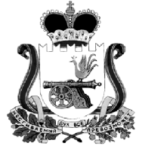

АДМИНИСТРАЦИЯ МУНИЦИПАЛЬНОГО ОБРАЗОВАНИЯ
«КАРДЫМОВСКИЙ РАЙОН» СМОЛЕНСКОЙ ОБЛАСТИ

Р А С П О Р Я Ж Е Н И Е

от 23.01.2019 № 00010

Об утверждении плана работы Отдела образования Администрации муниципального образования «Кардымовский район» Смоленской области на 2019 год

- Утвердить прилагаемый план работы Отдела образования Администрации муниципального образования «Кардымовский район» Смоленской области на 2019 год согласно приложения к настоящему распоряжению.
- Контроль исполнения настоящего распоряжения возложить на заместителя Главы муниципального образования «Кардымовский район» Смоленской области Н.В. Игнатенкову.
- Настоящее распоряжение вступает в силу со дня его подписания.

Глава муниципального образования «Кардымовский район» Смоленской области | П.П. Никитенков

